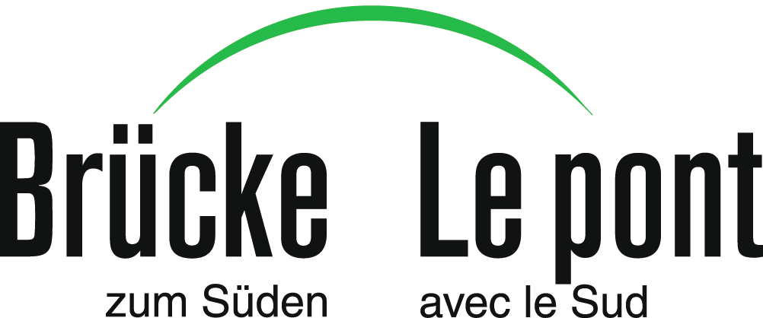

Echanges fructueux entre la Suisse et le Togo
Lorsque des représentants des organisations partenaires visitent la Suisse, les organisations fondatrices de Brücke · Le pont en profitent elles aussi. Cela entraîne parfois de nouvelles initiatives qui donnent des résultats étonnants.
Le travail de sensibilisation en Suisse et le renforcement institutionnel des organisations partenaires au Sud sont deux priorités pour Brücke · Le pont. Il arrive régulièrement que des représentants des organisations partenaires des pays du Sud visitent la Suisse et échangent à cette occasion avec des personnes-clés de nos organisations fondatrices Travail.Suisse et KAB.
Rencontre de syndicalistes
La visite en 2016 de Hermann Kpakpabia, coordinateur du principal syndicat de paysans togolais MAPTO est un exemple d’échange réussi. Une rencontre a été organisée avec Jacques-André Maire, conseiller national et vice-président de Travail.Suisse pour mettre en place un réseau. Lors de sa visite du Palais fédéral pendant la session d’été, Hermann Kpakpabia a découvert le système de démocratie suisse. Jacques-André Maire a été quant à lui impressionné d’apprendre les difficultés quotidiennes auxquelles les vendeurs de légumes et de céréales du Togo sont confrontés – et les pratiques malhonnêtes des intermédiaires.
Tata Amétoènyénou, coordinateur de l’organisation partenaire togolaise GTPAL, est venu en Suisse en 2016. Le projet «Kponno» (pain) qu’il a lancé dans le nord du pays, où les revenus sont faibles, est un succès. Il démontre le haut potentiel des variétés locales de céréales telles que le sorgho et le soja pour la fabrication de pain. L’interview réalisée lors de sa visite a été diffusée par les médias des organisations faîtières. En prenant pour exemple la production de pain, il explique comment les céréales d’importation nuisent à la santé, mais aussi à l’économie togolaise.
Du pain au sorgho made in Switzerland
Un groupe d’activistes du KAB de Suisse centrale se sont inspirés du succès de la fabrication de pain au sorgho au Togo. Ils ont fabriqué différentes variantes de ce pain riche en nutriments et l’ont fait déguster dans le cadre du 60e anniversaire de Brücke · Le pont à Lucerne. Le sorgho, d’origine togolaise, a été moulu dans un moulin de l’Emmental. Une boulangerie lucernoise a ensuite transformé la farine en pain savoureux selon la recette africaine.
Alexia Knezovic
Responsable du programme Afrique
Togo/Bénin: Le programme régional soutient la création et le développement de filiales dans les secteurs de l’agriculture et de l’alimentation en prenant en compte des éléments importants du «développement de marchés inclusifs » (Making Markets work for the Poor – M4P). Des dizaines de milliers de personnes peuvent ainsi accroître durablement leur revenu et réduire les carences alimentaires grâce à des produits locaux appropriés et avantageux. Parmi les produits soutenus figurent notamment le riz étuvé, l’huile de palme locale, le poulet, le café, et le sorgho. Le choix des produits promus dépend de la demande locale ou régionale et de la possibilité d’obtenir une valeur ajoutée intéressante pour tous les acteurs du marché.

